МИНИСТЕРСТВО ОБРАЗОВАНИЯ И НАУКИ РОССИЙСКОЙ ФЕДЕРАЦИИ
МАОУ «МНОГОПРОФИЛЬНАЯ ШКОЛА «ПРИОРИТЕТ» Г. ПЕРМИ

Направление: Физика

Почему самолёты падают?

Выполнил: ученик 4Л класса
Потапов Данил Евгеньевич
Научный руководитель:
учитель начальных классов
Бармина Марина Федоровна

Пермь, 2024
Оглавление
Введение 3
Глава I. Как и почему самолёт летает 5
1.1 Строение самолёта 5
1.2. Принцип полёта самолёта 6
Глава II. Причины авиакатастроф 6
Глава III. Экспериментальное исследование 6
Вывод 6
Используемая литература и источники 6
Приложения 6

Введение

Мой самый любимый музей в нашем городе - это Пермский музей Авиации. Я был в нём более пяти раз. И каждый раз с интересом рассматривал, изучал его экспонаты и мечтал о том, что я - настоящий пилот! Ну и конечно я с большим нетерпением ждал свой первый полет в качестве пассажира в Африку, в Тунис. Полёт был около 6 часов, я был восхищён небом и силой двигателей самолёта. Мне очень интересно знать всё о самолетах, а также изучить их и в будущем овладеть профессией пилота.
Часто с дедушкой и с младшим братом мы создаём разные модели самолётов из бумаги, пенопласта, дерева и лего. Проверяем их на скорость, дальность полёта, высоту полёта и естественно маневренность. А изучив историю возникновения различных воздушных судов, я понял, что самолётостроение – это великая наука.
Но при этом меня всегда очень сильно волновал вопрос: Почему же самолёты падают?! Кто или что в этом виновато? и как же предотвратить авиакатастрофы?
Цель работы: выяснить, почему самолёты падают?
Для достижения указанной цели были поставлены следующие задачи:
- Изучить строение самолёта и принцип полёта;
- Провести анкетирование одноклассников на актуальность темы;
- Проанализировать статистику причин авиакатастроф;
- Провести экспериментальные полёты бумажных самолётиков с различными поломками и определить возможность благополучного приземления;
- Сделать выводы по результатам опытов и поделиться полученными знаниями с одноклассниками.
Гипотеза: самолёт с повреждёнными крыльями, перегрузом, обледенением крыльев и поломкой двигателей возможно посадить в относительно мягких погодных условиях.
Предмет исследования: экспериментальные полёты бумажных самолётиков в различных ситуациях.
Мной были использованы следующие методы:
- Работа с литературными источниками
- Анкетирование
- Моделирование
- Эксперимент
- Анализ
- Измерение
Благодаря полученным знаниям я смогу понять: почему происходят авиакатастрофы и как их можно избежать. Данная тема актуальна, поскольку мы всё чаще и чаще пользуемся авиаперелётами, но при этом большинство из нас испытывают страх в полёте. Авиация активно развивается, но при этом нам всегда хочется летать еще быстрее и еще безопаснее.

Глава I. Как и почему самолёт летает
  - Строение самолёта

Самолёт — воздушное судно, которое тяжелее воздуха и предназначено для полётов с помощью силового агрегата, создающего тягу и неподвижного относительно других частей крыла, создающего подъёмную силу. Неподвижное крыло отличает самолёт от махолёта и вертолёта, а наличие двигателя — от планёра. Самолёт – это очень сложная конструкция, которая состоит из множества механизмов. На рис. 1 представлено строение самолета.

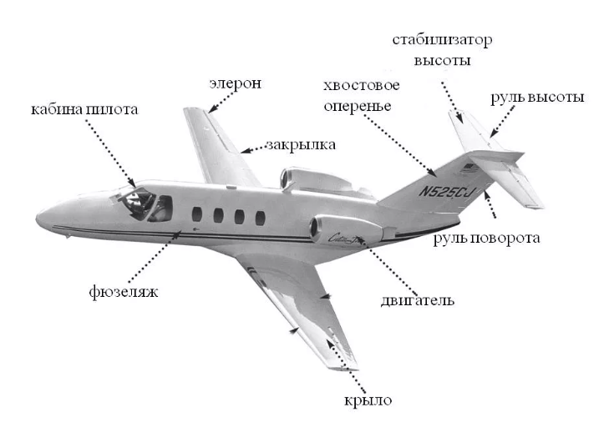

Рис.1 Строение самолёта
Выделим самые основные части самолёта:
Фюзеляж – корпус самолёта. В нём размещаются кабина для пилотов, приборы для управления самолётом, места для пассажиров, грузовой отсек. Фюзеляж – это «тело» самолёта и к нему крепятся остальные части самолёта: шасси, крылья, оперения, двигатели.
Крыло - создаёт необходимую для полёта подъёмную силу.
Хвостовое оперение – стабилизаторы, которые расположены горизонтально (служат для устойчивости полёта) и киль. Он расположен вертикально (позволяет самолёту сохранять заданный курс).
Авиационный двигатель – это сердце самолёта. Двигатель нужен, чтобы поднять самолёт в воздух и удерживать его в небе, создавая подъёмную силу.
Шасси. С помощью системы шасси осуществляется посадка и взлёт самолётов. Существуют три основные схемы расположения шасси: с хвостовым колесом, с передним колесом и велосипедного типа.
Удачный полёт на самолёте невозможно представить без обслуживающего персонала. Пилоты управляют им, стюардессы обслуживают пассажиров, а авиадиспетчеры, которые находятся в здании аэропорта, помогают самолёту двигаться в правильном направлении, предупреждают пилотов о возможной непогоде.
Классификация самолётов.
В настоящее время, когда самолётостроение развито очень хорошо, строят самые разные самолёты, которые выполняют различные задачи:
Пассажирские самолёты. Необходимы для пассажирских перевозок по всему миру. Это очень большие самолёты, способные вместить много людей. Самым большим современным пассажирским самолётом является реактивный авиалайнер Airbus А380. Он вмещает в своих салонах 853 пассажира, весит 280 тонн, а его длина превышает 70 м.
Грузовые самолёты. Предназначены для перевозки больших тяжёлых грузов на дальние расстояния. Отличительная особенность – большой багажный отсек.
Есть самолёты для сельского хозяйства, пожарные самолёты.
Военные самолёты нужны при ведении военных действий. Они небольшие, манёвренные, оснащены специальными военными приспособлениями.
Примеры военных самолётов:
- штурмовики (СУ-25, А-10)
- истребители
- ракетоносцы
- перехватчики (МиГ-31)
- патрульные самолёты (Ан-72) и др.
Итак, учёные работают постоянно над созданием лучших и лучших моделей. Но каким бы не был современный самолёт, он по-прежнему имеет фюзеляж крылья и мотор!

1.2. Принцип полёта самолёта

При полёте на любой самолёт действуют четыре силы, сочетание которых не даёт ему упасть (рис.2):
⦁ Сила тяжести — постоянная сила, которая притягивает самолёт к земле.
⦁ Сила тяги, которая исходит от двигателя и двигает самолёт вперёд.
⦁ Сила сопротивления, противоположная силе тяги и вызывается трением, замедляя самолёт и уменьшая подъёмную силу крыльев.
⦁ Подъёмная сила, которая образуется тогда, когда воздух, движущийся над крылом, создаёт пониженное давление
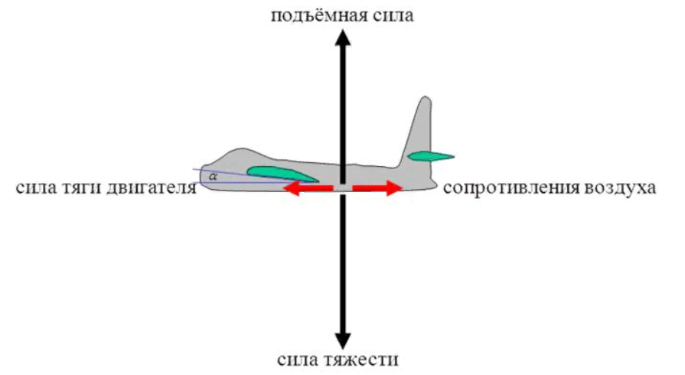
Рис.2 Силы, воздействующие на самолёт
Полёт самолёта – это результат действия подъёмной силы, которая возникает при движении потоков воздуха навстречу крылу. Крыло повёрнуто под точно рассчитанным углом и имеет аэродинамическую форму. Благодаря этому при определенной скорости оно направляется вверх. Как говорят «становится на воздух». Далее двигатели разгоняют самолёт и поддерживают его скорость.
Управляется же самолёт хвостовым оперением, закрылками и элеронами (вспомогательные части крыла). См. рис.3.
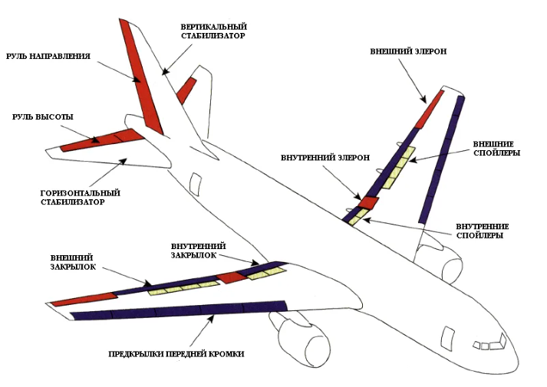
Рис.3 Система управления самолётом

Глава II. Причины авиакатастроф

В современном мире летательные аппараты заняли почетное место, они помогают людям преодолевать большие расстояния, перевозят почту, лекарства, гуманитарную помощь, тушат пожары и спасают людей. Но случаются непредвиденные обстоятельства, когда самолеты падают. Когда грозит опасность потери этой огромной машины и человеческих жизней.
При этом по статистике самолёт – самый безопасный вид транспорта, после него идет водный и железнодорожный транспорт (см. рис.4). А вот автомобили считаются самым опасным средством передвижения. Данные рассчитываются исходя из количества пострадавших при использовании того или иного вида транспорта. В наибольшей безопасности мы ощущаем себя в железнодорожном транспорте. Но по статистике количество аварий там намного выше, чем в авиации. Если предстоит путешествие – смело выбирайте самолёт!
Рис. 4. Статистика по безопасности на транспорте по состоянию 2010-2020г
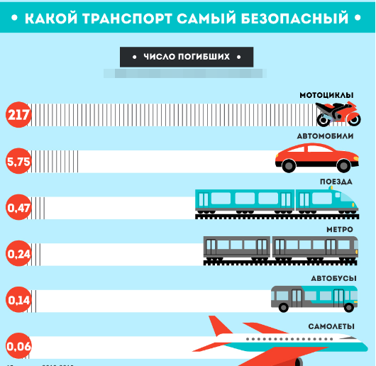
Авиакатастрофы случаются крайне редко, в основном, из-за фатального стечения разных обстоятельств. Какие же причины могут привести к падению самолёта?
Большинство из авиакатастроф происходит в довольно небольшом временном интервале. Это первые 3 минуты полёта и последние 8 минут. 80% всех авиационных происшествий случаются именно в эти 11 минут. Причиной может быть любой из нижеследующих факторов, или же их совокупность.

Ошибка пилота
Человеку свойственно ошибаться. Именно поэтому участие пилота в управлении современными самолётами, благодаря технологиям, сведено к минимуму. Несмотря на это, пресловутый «человеческий фактор» становится причиной 50% аварий самолётов. Это может быть как излишняя самоуверенность, так и внезапный сердечный приступ.
Пилоты — тоже люди, и иногда они ошибаются. Управление пассажирским самолетом включает в себя контроль за сотнями параметров полета и органами управления. И всему этому пилотов учат годами. Однако иногда в стрессовых ситуациях вбитые в подкорку рефлексы пересиливают тщательную подготовку.

Техническая неисправность
Становится причиной 22% авиакатастроф. Несмотря на тщательнейшие техосмотры перед каждым вылетом, всегда существует минимальная вероятность отказа какого-либо из узлов сложнейшего агрегата. Чтобы понять, насколько мизерна эта вероятность, представьте себе работу стюардесс. Они совершают ежедневные полёты на протяжении многих лет, но их профессия и близко не входит в топ самых опасных.
Техническая неисправность может быть результатом столкновения с птицей. Но, опять-таки, подобная вероятность крайне мала. Не зря классическим примером подобной аварии до сих пор считается случившееся в 1962 году попадание лебедя в мотор самолёта компании United Airlines.
На сегодняшний день лайнеры способны продолжать взлет даже при отказе одного из двух двигателей. Однако, несмотря на это, некоторые поломки конструкторы не способны предугадать. Так, в середине 50-х разбилось несколько коммерческих авиалайнеров - просто разрушились в воздухе. Причиной стала усталость материала или перенапряжение планера.

Погодные условия
Шквальный ветер, туман, снег являются причиной 12% авиакатастроф. Несмотря на точнейшие алгоритмы, прогнозы синоптиков иногда оказываются ошибочными. В большинстве случаев, максимум, что угрожает пассажирам – турбулентность разной степени, однако, в редких случаях, последствия могут быть и более тяжёлыми.
Зачастую сложные погодные условия не служат единственной и главной причиной катастрофы, однако именно из-за них пилоты могут совершить ошибки, может произойти сбой в технике и не только. А иногда и вовсе все факторы накладываются друг на друга.

Умышленные действия
В 9% случаев самолёты падают, как в детективах. Сюда входят атаки террористов, попытки угона, заложенные взрывные устройства. Самый очевидный пример — трагедия 11 сентября 2001 года, когда террористы захватили самолеты и направили их на здания Всемирного торгового центра и Пентагона.

Другие причины. Ошибки наземных служб
За наши жизни на борту самолета отвечают не только пилоты, но и диспетчеры, техники, грузчики и сотни других людей. 7% авиакатастроф случаются из-за воздействия других факторов. Это ошибки диспетчерской службы, столкновение самолётов, навигационные ошибки, недостаточный расчёт запаса топлива…
Существует несколько историй о том, как ошибки наземных служб привели к авиакатастрофам. Так, в 2013 году они плохо закрепили броневик MRAP внутри грузового салона Boeing 747 в афганском Баграме — после взлета он сорвался с места, нарушил центровку самолета, еще и при этом заклинил руль высоты. В результате этого произошла катастрофа.
Итак, по причинам, указанным выше, падают самолёты. При этом это случается крайне редко. Так что, летайте на здоровье! И если предстоит путешествие – смело выбирайте самолёт.

Глава III. Экспериментальное исследование

Для начала я провёл опрос своих одноклассников (возраст 10-11 лет) на обладание знаниями о самолётах и полётах. Шаблон опроса представлен в приложении №1. Я опросил 30 человек. Итоги моего опроса:
- 50% одноклассников летали на самолёте.
- 70% знают, что первым изобрели воздушный шар, а не самолёт. А так же знают почему пилотам во время полёта дают разную еду.
- 40% одноклассников считают, что можно произвести дозаправку современного гражданского авиалайнера в полёте. Однако это мнение ошибочно.
- К сожалению только 15% учеников знают, что такое фюзеляж и для чего загибают крылья у самолётов, а также то, что молния не опасна для самолёта.
- Только 40% опрошенных детей знают, что не стоит спать во время взлёта и посадки самолёта.
Результаты опроса говорят об актуальности темы безопасности полётов и необходимости повышения информированности об этом у учащихся. Поскольку мы являемся пассажирами. Одноклассников тема моей работы крайне заинтересовала.
Далее проанализировав причины авиакатастроф, я решил смоделировать некоторые из них, используя бумажные самолётики. Я провёл ряд экспериментальных полётов бумажных самолётиков с различными поломками, с целью определения вероятности благополучного приземления. Каждый новый вид поломки тестировался в полёте по 4 раза.
Для экспериментов я выбрал классическую модель бумажного самолётика. Она представлена на фото 1 (см. приложении 2). Там же представлена схема сборки самолётика. Эту модель я выбрал за устойчивый полёт и мягкую посадку. Именно эти критерии важны в пассажирском самолёте.
Первый рабочий полёт. Бумажный самолёт был запущен в домашних условиях. И без имитации поломок он пролетал примерно 8 метров со 100%-м благополучным приземлением.
Второй полёт с частичным отсутствием крыла (фото 2). У бумажного самолёта была отрезана часть крыла. Самолёт смог продолжить полёты, но снизилась скорость полёта и появился крен в сторону деформированного крыла. Управляемость самолётом снизилась в половину, он летел с заходом на посадку по кругу (в сторону деформированного крыла). Дальность полёта сократилась на 20-25% (составила 5-6 метров). Однако при этом посадка каждый раз была мягкой. Можно сделать вывод, что заход на посадочную полосу будет крайне затруднён.
Третий полёт с перегрузом самолета в передней части (фото 3). В качестве груза я использовал пластилин. Самолёт продолжил полёт, при этом посадка была крайне жёсткой. Самолёт смог пролететь только 3 метра. Необходима более сильная подъёмная сила, чтобы справиться с перегрузом во время взлёта и полёта. Однако это не поможет при посадке самолёта.
Четвёртый полёт с перегрузом в средней либо в задней части самолета (фото 4-5). В качестве груза я опять же использовал пластилин. Самолёт продолжил полёт крайне затруднительно. Управляемость отсутствовала, посадка была очень жёсткой. Самолёт смог пролететь только 2 метра. Необходима очень большая подъёмная сила, самолёт не может «встать на крыло». Такой полёт нельзя считать безопасным.
Пятый полёт с обледенением, намоканием крыльев. Самолётик был обрызган водой и заморожен. После этого был опробован в полёте с эффектом обледенения корпуса и крыльев. Серьёзных сложностей в управлении и посадке не было выявлено. Самолёт успешно парил в воздухе. Аналогично был повторён запуск после оттаивания. Был сделан вывод, что намокшая бумага не способствует полётам. Соответственно если корпус (обшивка) самолёта будет повреждён, то возможны похожие проблемы с полётом.
Шестой полёт на улице при небольшом ветре и с сильными порывами ветра (фото 6-8). Даже при небольшом ветре полёты крайне затруднены. Управляемость полётом слабая, скорость полёта существенно зависит от ветра, при этом посадка возможна.
В результате проведённых испытаний можно сделать вывод, что моя гипотеза подтвердилась частично:
- самолёт с повреждёнными крыльями, обледенением крыльев и поломкой двигателей возможно посадить в относительно мягких погодных условиях;
- самолётом с перегрузом и поломкой двигателей крайне сложно управлять;
- при нескольких одновременных поломках ситуация становится близка к катастрофе. Однако опытные пилоты могут решить даже самые сложные ситуации.

Вывод

Благодаря моим исследованиям я более детально изучил строение самолёта, принцип его полёта. Проанализировал причины крушения самолётов и попробовал провести ряд экспериментов по возможным аварийным ситуациям в полёте. Оценил на практике управляемость самолёта в разных ситуациях, возможность посадки самолёта при поломках и безопасность этой посадки.

В результате моей работы выдвинутая гипотеза подтвердилась частично:
- самолёт с повреждёнными крыльями и, обледенением крыльев возможно посадить в относительно мягких погодных условиях;
- самолётом с перегрузом и одновременной поломкой двигателей крайне сложно управлять, а еще сложнее осуществить их безопасную посадку;
- при нескольких одновременных поломках ситуация становится близка к катастрофе. Однако опытные пилоты могут решить даже самые сложные ситуации.

Результаты опроса моих одноклассников еще раз убедили меня, что знаний о полётах не бывает много. А вопрос безопасности полётов волнует почти каждого человека. Я с радостью поделюсь результатами своих экспериментов с одноклассниками.
В результате работы над моим проектом я убедился, что главный в полёте - это ЧЕЛОВЕК. Именно тот человек, который создал этот самолёт - авиаконструктор. Тот человек, который им управляет – пилот. Тот человек, который координирует полёт с земли – авиадиспетчер аэропорта. И даже тот человек, который просто в нём находится – пассажир.
Для безопасности полёта необходимо строго соблюдать все условия. А самое главное научиться «УПРАВЛЯТЬ ПОЛЁТОМ». Для этого необходимо:
- регулярно оценивать уровень безопасности полётов,
- поддерживать высокий уровень подготовки пилотов и иного персонала,
- соблюдать режима отдыха и нагрузки пилотов,
- проводить предполётный технический осмотр самолётов,
- грамотно оценивать погодные условия,
- контролировать износ авиапарка.
Полученные в ходе работы знания пригодятся мне в дальнейшем на уроках физики и окружающего мира. Также захотелось провести дополнительные исследования в авиамоделировании и навигации в полёте.
Я буду делиться своими знаниями с младшим братом, одноклассниками и друзьями. В целом, данная работа может быть использована на уроках по окружающему миру и для продолжения дальнейших исследований по аналогичной теме.
Самолёт – это самый мой любимый вид транспорта, несмотря на сложность его управления. Самолёт – всё ещё самый безопасный вид транспорта. И если предстоит путешествие – смело выбирайте его!

Используемая литература и источники

- Как человек научился летать? / Евстигнеев А.А., Москва, ИД «Капитал», 2016, 48 с.
- Полёт. Я люблю читать! / Коуп Роберт, ИД «Махаон», 2012, 24 с.
- Почему самолёт летает? / Волцит П.М., Москва, ИД «АСТ», 2015, 47с.
- Самолеты. Узнай мир / Кацаф А.М., Санкт-Петербург, ИД «БКК», 2019, 96 с.
- Что внутри самолётов? / Стив Паркер, Москва, АО «Слово», 1994, 48 с.
- Энциклопедия для детей: Самолёты / Ред. Визулин А. и Альникин А., Ростов-на-Дону, ИД «Проф-Пресс» - 2022, 64 с.
Интернет-источники:
  - https://fb.ru/article/237049/aviatsiya-istoriya-i-razvitie-znamenityie-aviakonstruktoryi#image1178548
  - https://forinsurer.com/public/17/01/10/3824
  - https://ru.wikipedia.org/wiki/Бумажный_самолёт

Приложения
Приложение 1. Опросный лист для одноклассников
1. Летали ли Вы на самолёте? |  |  |  |  | 2. Можно ли гражданский самолет дозаправить в полете?
А) да |  |  |  |  | А) да
Б) нет |  |  |  |  | Б) нет
3. Что изобрели первым? |  |  |  |  | 4. Зачем загибают крылья у самолетов?
А) парашют |  |  |  |  | А) Для экономии топлива
Б) воздушный шар |  |  |  |  | Б) Для большей безопасности
В) самолёт |  |  |  |  | В) Для красоты
Г) дирижабль |  |  |  |  | Г) Чтобы отпугивать птиц
5. Какой пассажирский самолет считается самым большим в мире? |  |  |  |  | 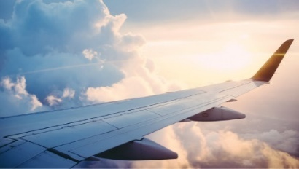
А) Airbus A380
Б) Boeing 747 Dreamlifter
В) Hughes H-4 Hercules
6.Что произойдёт если молния ударит в самолёт? |  |  |  |  | 7.Что не следует делать при посадке самолёта?
А) людей убьёт |  |  |  |  | А) разговаривать
Б) самолёт загорится |  |  |  |  | Б) спать
В) самолёт получит небольшие повреждения |  |  |  |  | В) аплодировать пилотам
Г) самолёт будет трясти, сильная турбулентность |  |  |  |  | Г) молиться вслух
8.Почему пилотам во время полёта дают разную еду? |  |  |  |  | 9. Что такое фюзеляж самолёта?
а) чтобы 2-й пилот знал своё место |  |  |  |  | а) хвост самолёта
б) чтобы избежать отравления 2-х пилотов |  |  |  |  | б) корпус самолёта
в) чтобы они знали, чем питаются пассажиры |  |  |  |  | в) система опор самолёта

Приложение 2.

1.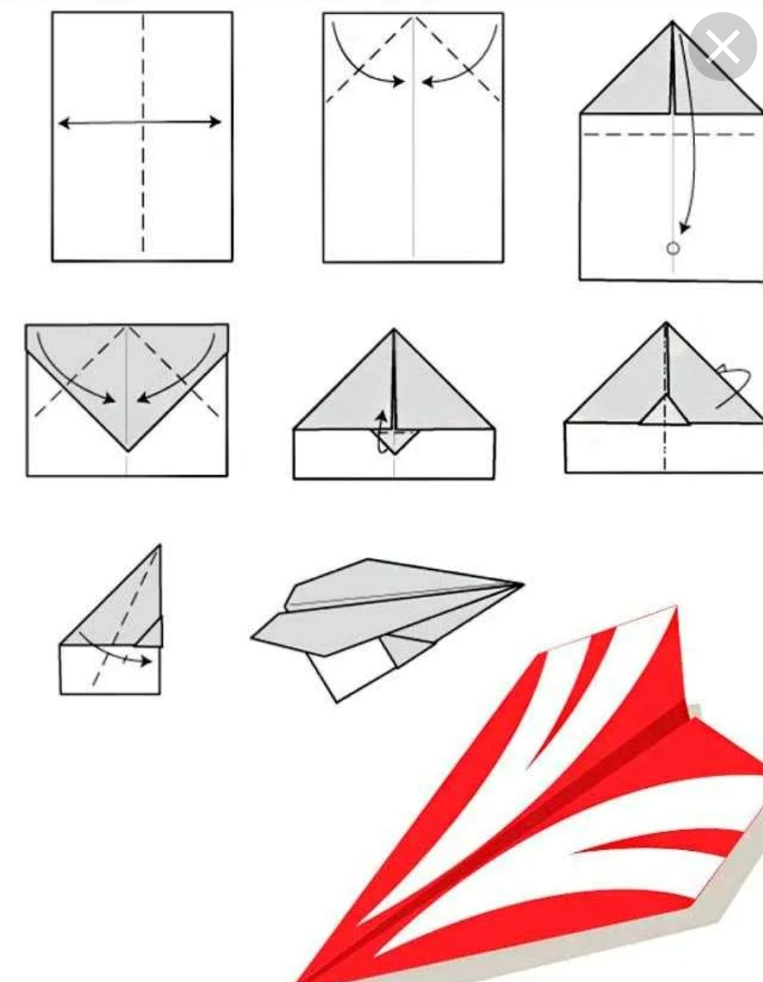
2. 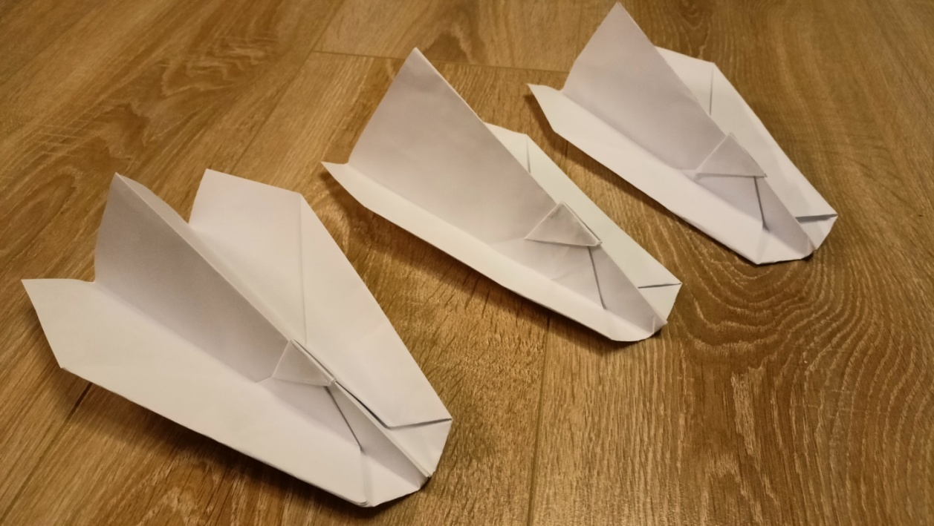

3.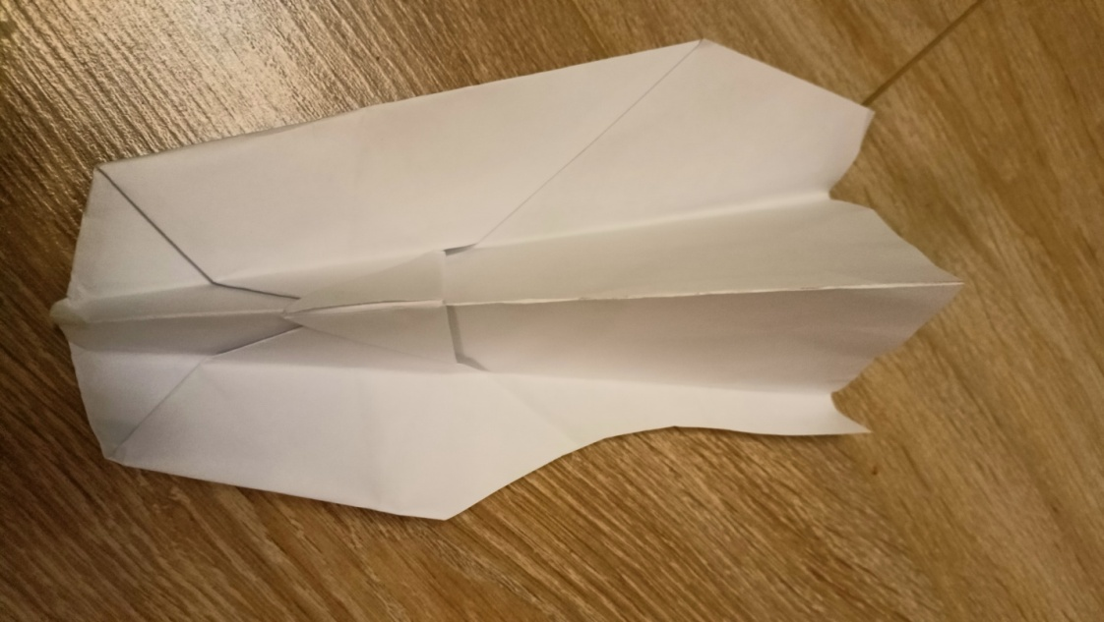

4.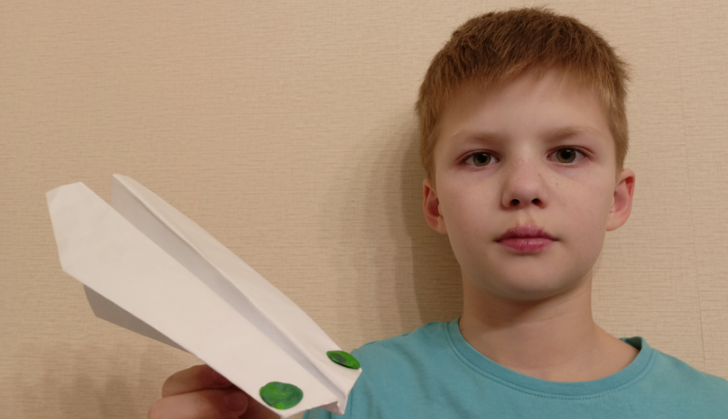
5. 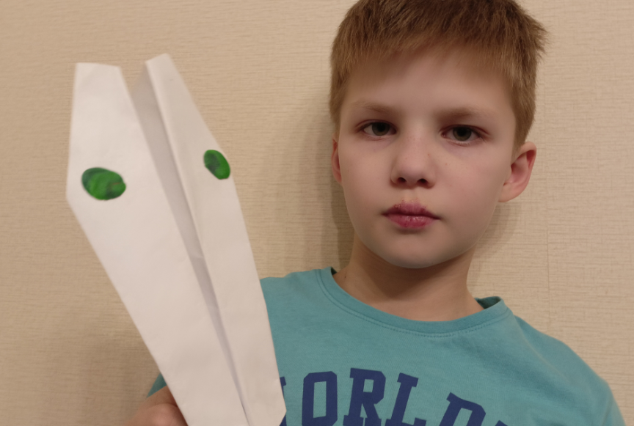

6. 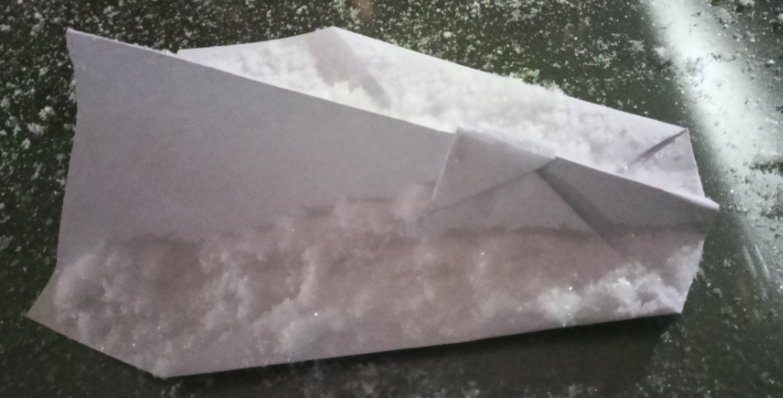

- 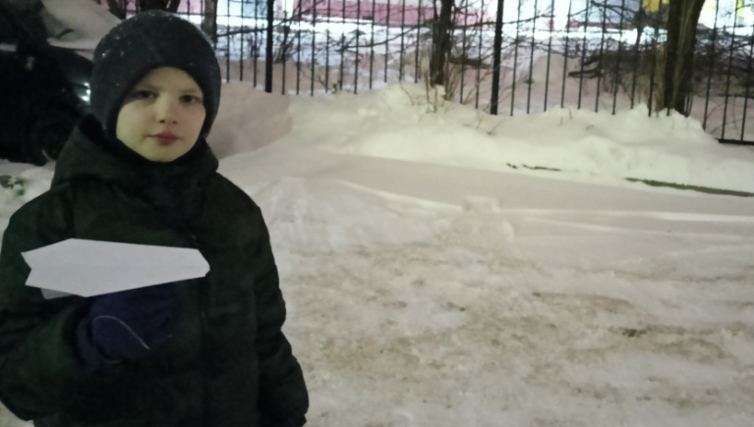

- 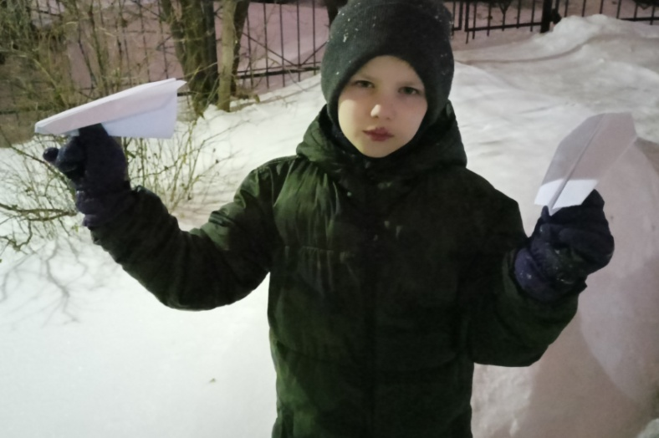

Приложение 3. Результаты экспериментов
Характеристики | Полёт
Характеристики | 1. В рабочем состоянии | 2. Поломка крыла | 3. Перегруз в передней части | 4. Перегруз в средней или задней части | 5. Обледенение самолёта | 6. Влияние ветра
Дальность полёта (метр) | 8 м. | 5-6 м. | 3 м. | 2 м. | 9 м. | 6 м.
Управляе-мость | да | 50% | 70% | 20% | да | 20%
Возможность продолжения полёта | да | 50% | 50% | затруднена | да | затруднена
Возможность посадки | да | да | 50%, очень жёсткая | 30%, крайне жёсткая | да | 80%
Выводы | Без происшествий | Летел с заходом на посадку по кругу (в сторону деформированного крыла), заход на посадочную полосу будет затруднён | Необходима более сильная подъёмная сила, чтобы справиться с перегрузом во время взлёта и полёта. Однако это не поможет при посадке самолёта. | Необходима очень большая подъёмная сила, самолёт не может «встать на крыло». Такой полёт нельзя считать безопасным | Серьёзных сложностей в управлении и посадке не было выявлено | Полёт крайне затруднён

